« Charte du psychologue clinicien – psychothérapeute professionnel »

Je soussignée, Aurélie Gauthier, Psychologue clinicienne – psychothérapeute
Adresse d’exercice : 1 rue Louis Pergaud, 25000 Besançon.
Tél : 06.52.26.23.29
Adresse courriel : aurelie.gauthier25@free.fr

M’engage à respecter les points suivants :

1. Le dispositif de consultation :

- Les séances sont d’une durée d’une heure,
- les séances supposent ponctualité et assiduité.
En cas d’absence au rendez-vous, la séance est due lorsqu’elle n’est pas décommandée 24 heures à l’avance (sauf cas de force majeure).

2. La méthode thérapeutique utilisée est la suivante :
Inspiration de l’« Approche Centrée sur la Personne » selon Carl Rogers.

3. Affichage des honoraires qui sont les suivants : 45 euros pour une séance d’une heure.

M’engage à respecter le Code de déontologie des psychologues.

Fait à Besançon, le 10 décembre 2012.
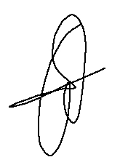

A. Gauthier

